Итоговый протокол конкурса «Имя для символа 2019 года»
Номинация: Поделка
Возрастная категория 2-4 года.
№ п/п | Фамилия имя участника | ОУ, группа, класс | Название работы | Руководитель | Результат
 | Шагалова Злата | МАДОУ д/с №1 «Журавушка» корпус «Лесная поляна» | Фунтик | Окулова Надежда Юрьевна | Диплом,  1 место
 | Девятова Анна | МБОУ «СОШ п. Прикамский», дошкольные группы с. Кемуль | Лёлик | Лагунова Галина Анатольевна | Сертификат
 | Вахрушева Алина | МБДОУ д/с 36, корпус 2 «Радость» | Нафаня | Сахипзянова Татьяна Алексеевна  Колядзинская Елена Ивановна | Сертификат
 | Понамарева Ксения | МАДОУ д/с №1 «Журавушка»  корпус «Лесная поляна» | Кирюха | Кузьмичева Тамара Ивановна | Диплом,  2 место
 | Семья Страховых | МАДОУ д/с №1 «Журавушка»  корпус «Лесная поляна», гр.11 | Плюшка |  | Сертификат
 | Килина Софья | МАДОУ д/с №1 «Журавушка» корпус «Лесная поляна» | Еремей | Надильшина Ольга Семёновна | Сертификат
Номинация: Поделка
Возрастная категория 5-6 лет
№ п/п | Фамилия имя участника | ОУ, группа, класс | Название работы | Руководитель | Результат
 | Фомичева Анастасия | МБОУ «СОШ  п. Прикамский», дошкольные группы с. Кемуль | Фунтик | Носачева Марина Анатольевна | Диплом,  1место
 | Салмина Анастасия | МБДОУ д/с 36, корпус 2 «Радость» | Зефирчик | Вохмина Ирина Александровна  Кокорина Нина Петровна | Диплом,  2место
 | Якунина София | МБОУ «СОШ  п. Прикамский», дошкольные группы с. Кемуль | Лакки | Белова Алевтина Викторовна | Диплом,  3место
 | Каменских Пётр | МБДОУ д/с 32 «Зоренька»  группа № 6  «Одуванчик» | Персик | Сажина Галина Викторовна  Чернова Снежана Васильевна | Диплом,  3место
Номинация: Поделка
Возрастная категория 7-9 лет
№ п/п | Фамилия имя участника | ОУ, группа, класс | Название работы | Руководитель | Результат
 | Белова Вероника | МБОУ «СОШ  п. Прикамский», дошкольные группы с. Кемуль | Фердинанд | Белова Алевтина Викторовна | Диплом,  3место
 | Вилесов Артем | МБДОУ д/с 32 «Зоренька»  группа № 6 «Одуванчик» | Бусинка  или Буся | Сажина Галина Викторовна  Чернова Снежана Васильевна | Диплом,  2место
 | Санников Даниил | МАУ ДО СДЮТЭ | Снежок | Рычагова Екатерина Юрьевна | Диплом,  1место
 | Полякова Лера | МАУ ДО СДЮТЭ | Черчиль |  | Сертификат
Номинация: Поделка
Возрастная категория: педагоги
№ п/п | Фамилия имя участника | ОУ, группа, класс | Название работы | Руководитель | Результат
 | Сахипзянова Татьяна Алексеевна  Колядзинская Елена Ивановна | МБДОУ д/с 36, корпус 2 «Радость» | Боня |  | Диплом,  3место
 | Сажина Галина Викторовна  Чернова Снежана Васильевна | МБДОУ д/с 32 «Зоренька»  группа № 6  «Одуванчик» | Весельчак |  | Диплом,  3место

Номинация: Фото
№ п/п | Фамилия имя участника | ОУ, группа, класс | Название работы | Руководитель | Результат
 | Семья Галиевых: Эдуард Федорович. Ольга Федоровна, Александр, Евгений |  | Киня |  | Диплом,  1место
 | Окулова Лиза | МАУ ДО СДЮТЭ | Хрюня | Рычагова Екатерина Юрьевна | Сертификат
Номинация: Аппликация
Возрастная категория: 2-4 года
№ п/п | Фамилия имя участника | ОУ, группа, класс | Название работы | Руководитель | Результат
 | Хазиева Софья | МАДОУ д/с №1 «Журавушка» корпус «Лесная поляна» | Чуня и Фуня | Самарина Марина Леонидовна | Сертификат
 | Петухова Полина | МАДОУ д/с №1 «Журавушка» корпус «Лесная поляна» | Нилла с Семой | Самарина Марина Леонидовна | Сертификат
 | Балабанова Диана |  | Степик |  | Сертификат
Номинация: Аппликация
Возрастная категория: 5-6лет
№ п/п | Фамилия имя участника | ОУ, группа, класс | Название работы | Руководитель | Результат
 | Горбунова Софья | МАДОУ д/с №1 «Журавушка» корпус «Лесная поляна» | Пятачок | Галиева Вероника Леонидовна | Диплом,  2место
 | Кудымов Константин | МБДОУ д/с 36, корпус 2 «Радость» | Домовенок | Вохмина Ирина Александровна | Диплом,  1место
 | Чекунова Ярослава | МБДОУ д/с 36, корпус 2 «Радость» | Гарри Поттер | Бадьина Татьяна Михайловна  Козлова Светлана Алексеевна | Диплом,  3место
 | Подалецкая Лиза | МБДОУ д/с 36, «Звоночек» | Степашка | Клячина Анна Петровна  Варакина Марина Ивановна | Сертификат
 | Редькин Александр | МБДОУ д/с 36, корпус 2 «Радость» | Бублик | Бадьина Татьяна Михайловна  Козлова Светлана Алексеевна | Диплом,  2место
Номинация: Аппликация
Возрастная категория: 7-9лет
№ п/п | Фамилия имя участника | ОУ, группа, класс | Название работы | Руководитель | Результат
 | Ехлаков Кирилл | МБОУ «СОШ  п. Прикамский» | Пятячок | Акатьева Н.Б. | Диплом,  1место
Номинация: Рисунок
Возрастная категория: 2-4года
№ п/п | Фамилия имя участника | ОУ, группа, класс | Название работы | Руководитель | Результат
 | Якунина Майя | МБОУ «СОШ  п. Прикамский», дошкольные группы с. Кемуль | Шаня | Носачева Марина АнатольевнаДжорж и | Сертификат
 | Сагитова Элиза | МБДОУ д/с 36, корпус 2 «Радость» | Морячок | Поварницина Ирина Владимировна | Сертификат
 | Липатова Анна | МАДОУ д/с №1 «Журавушка» корпус «Лесная поляна» | Хрюндик | Кучина Елена Николаевна | Диплом,  1место
 | Гафурова Линара | МБОУ «СОШ  п. Прикамский», дошкольные группы с. Кемуль | Мартин | Лагунова Юлия Анатольевна | Сертификат

Номинация: Рисунок
Возрастная категория: 5-6 лет
№ п/п | Фамилия имя участника | ОУ, группа, класс | Название работы | Руководитель | Результат
 | Симонова Татьяна | МАДОУ д/с №1 «Журавушка» корпус «Лесная поляна» | Смайлик | Рябова Мария Андреевна | Диплом,  3место
 | Богданов Михаил | МБОУ «СОШ  п. Прикамский», дошкольные группы с. Кемуль | Джорж и Том | Белова Алевтина Викторовна | Сертификат
 | Дмитриева Юлия | МАДОУ д/с №1 «Журавушка» корпус «Лесная поляна» | Пухляш | Медведева Ольга Ивановна | Сертификат
 | Сулейманова Анастасия | МАДОУ д/с №1 «Журавушка» корпус «Лесная поляна» | Розочка | Колесникова Наталья Владимировна | Сертификат
 | Ментимирова Анастасия | МБДОУ д/с 36, корпус 2 «Радость» | Хрюк | Поварницина Ирина Владимировна | Сертификат
 | Солянова Юлия | МБДОУ д/с 36, корпус 2 «Радость» | Фунтик | Поварницина Ирина Владимировна | Диплом,  2место
 | Обухова Анастасия | МБДОУ д/с 36, корпус 2 «Радость» | Добрячок | Бадьина Татьяна Михайловна  Козлова Светлана Алексеевна | Сертификат
 | Бабуричева Софья | МБДОУ д/с 36, корпус 2 «Радость» | Пончик | Бадьина Татьяна Михайловна  Козлова Светлана Алексеевна | Сертификат
 | Захарова Милана | МБДОУ д/с 36, корпус 2 «Радость» | Фунтик | Бадьина Татьяна Михайловна  Козлова Светлана Алексеевна | Сертификат
 | Жуланов Никита | МБДОУ д/с 36, корпус 2 «Радость» | Весельчак | Бадьина Татьяна Михайловна  Козлова Светлана Алексеевна | Сертификат
 | Санкевич Юлия | МАДОУ д/с №1 «Журавушка» корпус «Лесная поляна» | Хрюшка-веселушка | Кустова Виктория Петровна | Сертификат
 | Хомутов Егор | МБДОУ д/с 36, корпус 2 «Радость» | Хан | Клячина Анна Петровна  Варакина Марина Ивановна | Сертификат
 | Черепанова Ника | МБДОУ д/с 36, корпус 2 «Радость» | Степашка | Клячина Анна Петровна  Варакина Марина Ивановна | Сертификат
 | Колышницына Юлия | МАДОУ д/с №1 «Журавушка» корпус «Лесная поляна» | Фиалочка | Колесникова Наталья Владимировна  Кустова Виктория Петровна | Диплом  1 место
 | Иванова Александра | МАДОУ д/с №1 «Журавушка» корпус «Лесная поляна» | Гаврик | Метлякова Наталья Анатольевна | Сертификат
Номинация: Рисунок
Возрастная категория: 7-9 лет
№ п/п | Фамилия имя участника | ОУ, группа, класс | Название работы | Руководитель | Результат
 | Ундерова Даша | МАУ ДО СДЮТЭ | Хрюня | Рычагова Екатерина Юрьевна | Сертификат
 | Лоскутова Юлия | МАУ ДО СДЮТЭ | Джели | Рычагова Екатерина Юрьевна | Сертификат
 | Саковенко Софья | МАУ ДО СДЮТЭ | Граф | Рычагова Екатерина Юрьевна | Сертификат
 | Долгорукова Софья | МАУ ДО СДЮТЭ | Ушастик | Рычагова Екатерина Юрьевна | Сертификат
 | Сахаров Дмитрий | МАУ ДО СДЮТЭ | Шурик | Рычагова Екатерина Юрьевна | Сертификат
 | Халиулина Алина | МАУ ДО СДЮТЭ | Ева | Рычагова Екатерина Юрьевна | Сертификат
 | Богданов Данил | МБОУ «СОШ  п. Прикамский» | Хрюша | Акатьева Н.В. | Диплом,  2место
 | Чунарева Анна | МБДОУ д/с 36, корпус 2 «Радость» | Малыш | Поварницина Ирина Владимировна | Диплом,  1место
 | Коллективная работа | МБОУ «СОШ  п. Прикамский» 1В,2В | Пушистик | Акатьева Н.Б. | Диплом,  3место
 | Мальков Макар | МБУ ММЦМ «Ровесник» филиал «Мечта» | Розовый поросенок | Оксак Олеся Афанасьевна | Сертификат
 | Старцев Матвей | МБУ ММЦМ «Ровесник» филиал «Мечта» | Валера | Оксак Олеся Афанасьевна | Сертификат
 | Старцева Василина | МБУ ММЦМ «Ровесник» филиал «Мечта» | Зефирка | Оксак Олеся Афанасьевна | Сертификат
 | Крутихина Валерия | МБУ ММЦМ «Ровесник» филиал «Мечта» | Яшка | Оксак Олеся Афанасьевна | Приз зрительских симпатий
 | Атналин Савелий | МБУ ММЦМ «Ровесник» филиал «Мечта» | Кекс | Сафонова Елена Сергеевна | Сертификат
 | Гариева Ирина | МБУ ММЦМ «Ровесник» филиал «Мечта» | Жора- Обжора | Оксак Олеся Афанасьевна | Сертификат
 | Трушникова Анастасия | МБУ ММЦМ «Ровесник» филиал «Мечта» | Наф-наф | Оксак Олеся Афанасьевна | Сертификат
 | Санникова Василина | МБУ ММЦМ «Ровесник» филиал «Мечта» | Зефирка | Оксак Олеся Афанасьевна | Сертификат
Номинация: рисунок
Возрастная категория: 10-13лет
№ п/п | Фамилия имя участника | ОУ, группа, класс | Название работы | Руководитель | Результат
 | Зяблова Софья | МБУ ММЦМ «Ровесник» филиал «Мечта» | Фима | Оксак Олеся Афанасьевна | Сертификат
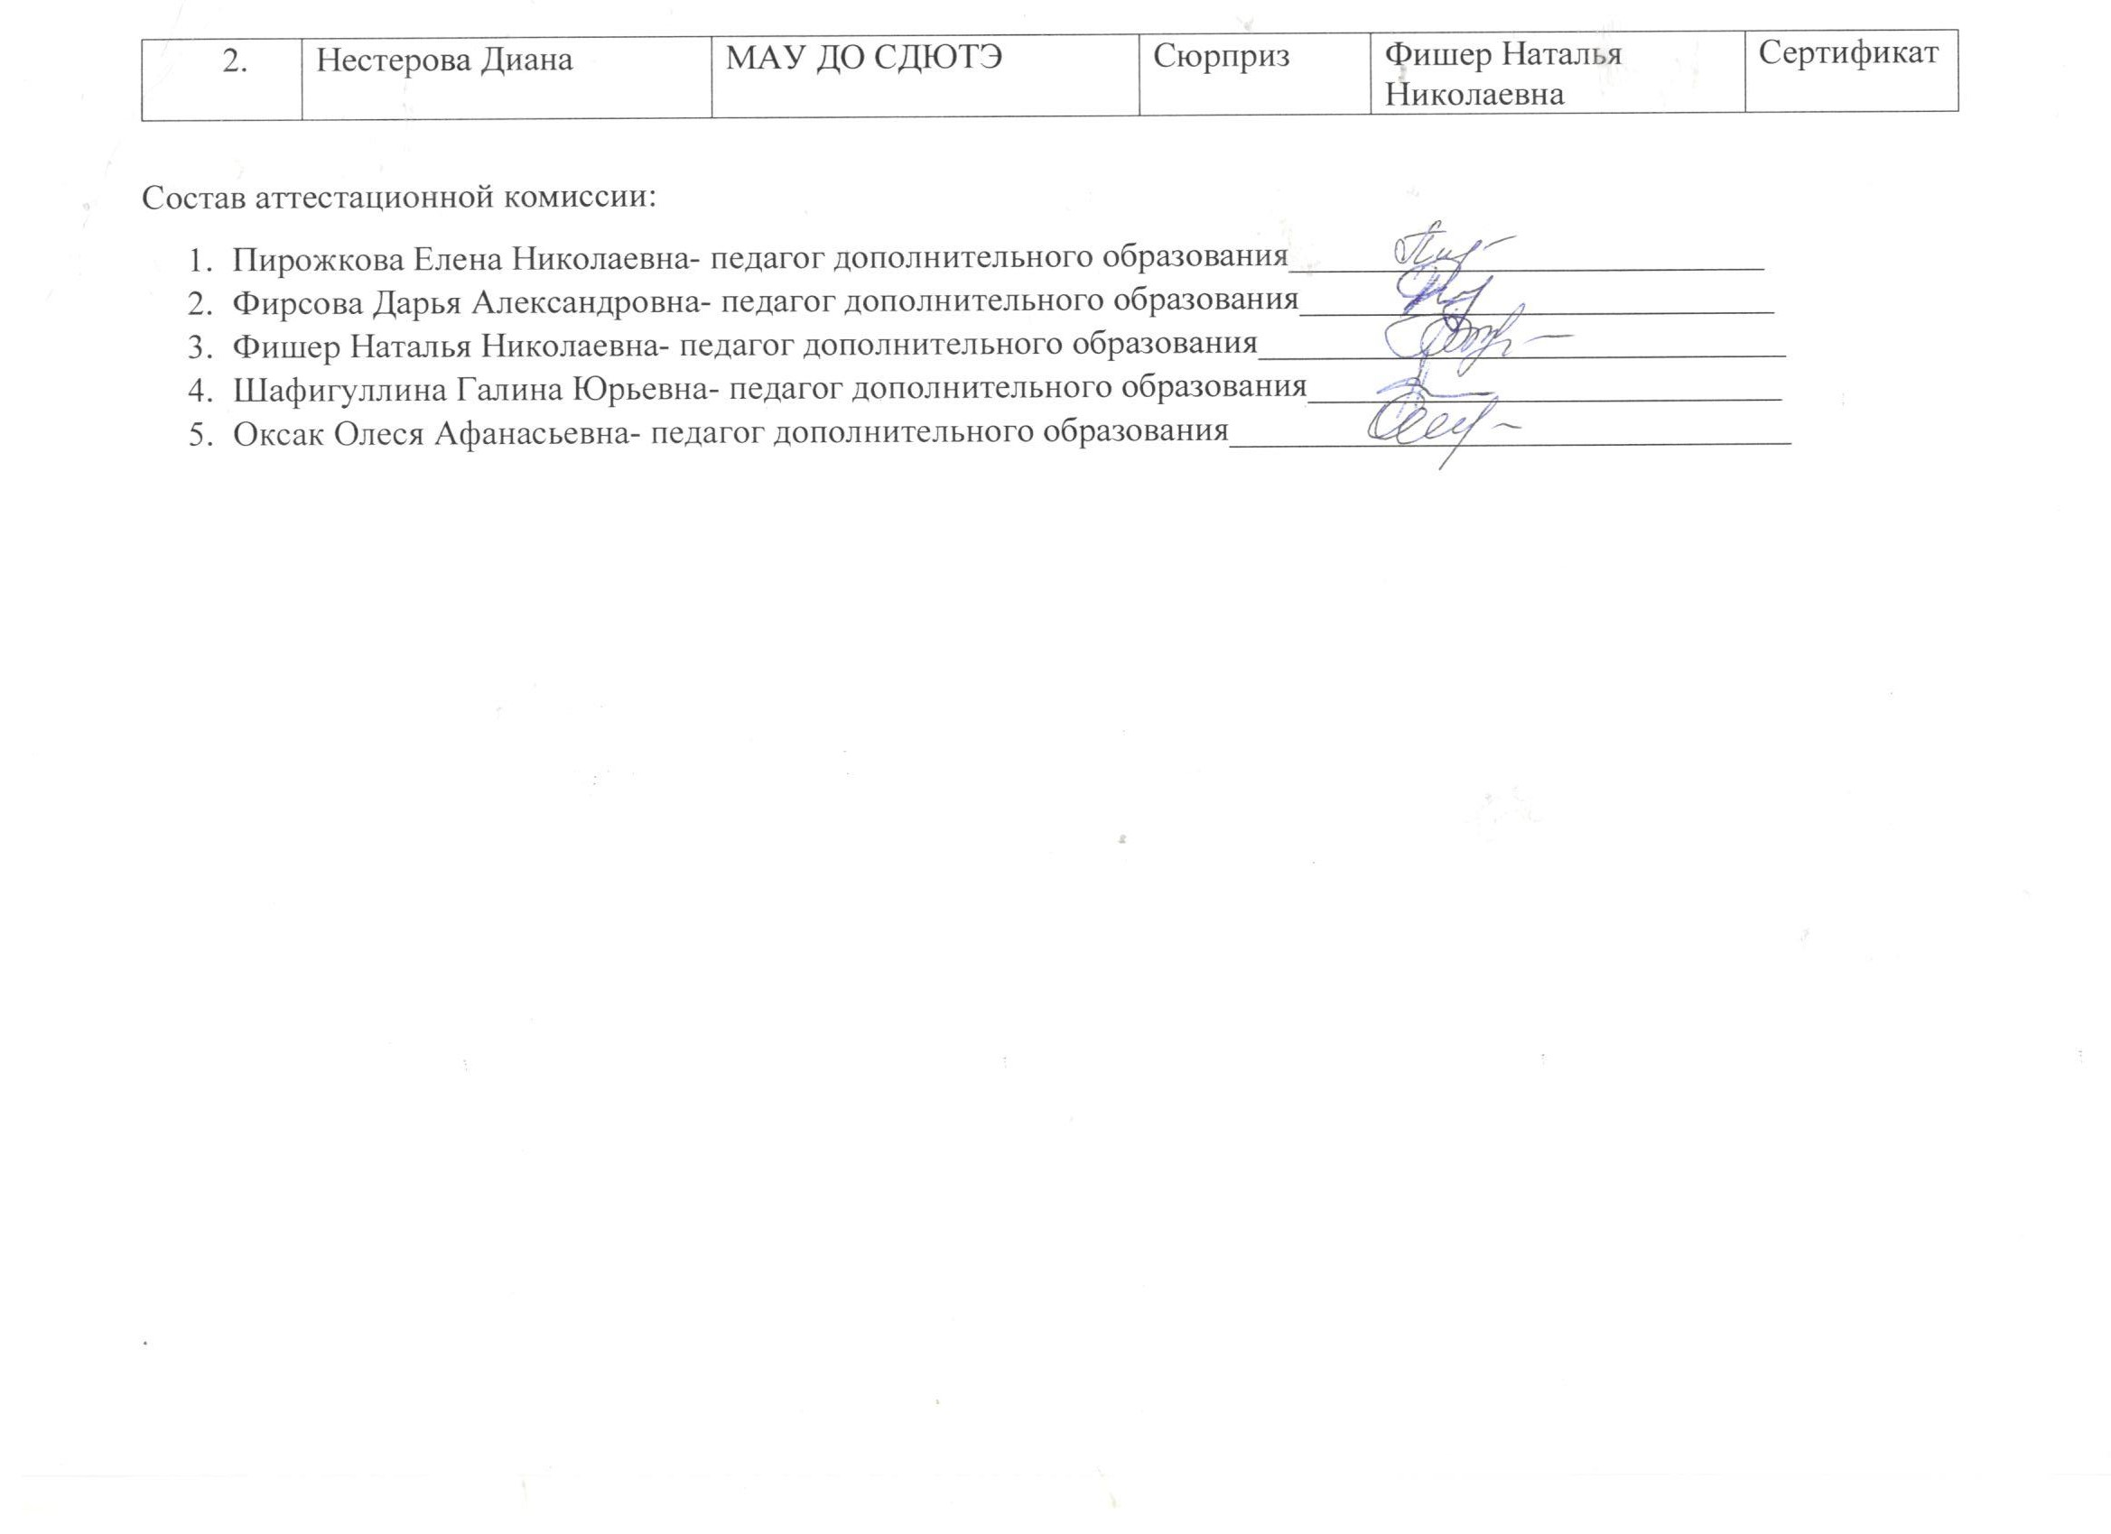
Состав аттестационной комиссии:
- Пирожкова Елена Николаевна- педагог дополнительного образования___________________________
- Фирсова Дарья Александровна- педагог дополнительного образования___________________________
- Фишер Наталья Николаевна- педагог дополнительного образования______________________________
- Шафигуллина Галина Юрьевна- педагог дополнительного образования___________________________
- Оксак Олеся Афанасьевна- педагог дополнительного образования________________________________

